COMMUNIQUE DE PRESSE

Les fêtes de fin d’année selon Sushi Daily : sushis au saumon et … au foie gras

Bruxelles, le 25 novembre 2016 – La période des fêtes, synonyme d’amour et de partage, est l’occasion de se faire plaisir sans se fatiguer autour d’un repas convivial avec ses proches. C’est pourquoi Sushi Daily, le spécialiste des kiosques à sushis intégrés dans les grandes et moyennes surfaces Carrefour, propose de célébrer les fêtes de fin d’année paisiblement avec deux plateaux Bento inédits au foie gras et au saumon.

Le bento représente un plateau-repas populaire au Japon que l’on peut manger partout. A l’origine, le bento signifie ‘pratique’ en japonais. Les deux aspects du bento ont inspiré Sushi Daily en cette fin d’année qui propose de troquer la traditionnelle dinde de Noël au profit d’un repas savoureux et qui ne nécessite pas de longues préparations en cuisine: les Bentos au foie gras et au saumon. Grâce à ces deux nouveaux plateaux raffinés disponibles en édition limitée, Sushi Daily contribue à faire des repas de fin d’année des moments privilégiés et faciles à partager en famille ou entre amis.

Le Bento foie gras aux saveurs de circonstance
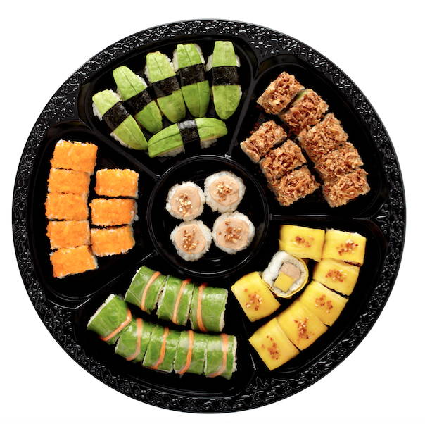
Pour les plus friands, un mets d’occasion sera au rendez-vous: le foie gras. Sushi Daily propose un plateau original, mariant le savoir-faire culinaire japonais avec un produit ancré dans les traditions, placé sous le signe des festivités.

Au menu:
- Avocat Nigiri (6 pièces)
- Crunch Poulet (8 pièces)
- Mangue Foie Gras Roll (8 pièces)
- Verde Roll Crevette (8 pièces)
- Masago Cali Roll (8 pièces)
- Temari Foie Gras (4 pièces) – Sushi de forme sphérique avec boule de riz et foie gras

Le Bento saumon pour un menu plein de fraîcheur
Destiné aux amateurs de poisson et de fruits de mer, ce plateau frais et gourmand égaillera les repas de fêtes. Il est désormais possible de célébrer ces moments précieux en toute tranquillité.
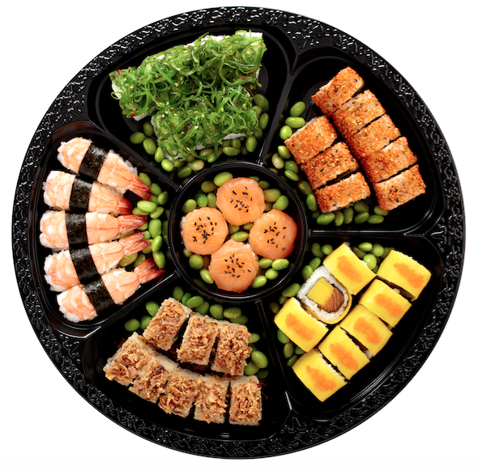
Au menu:
- Wakame Cali Roll (8 pièces)
- Spicy Saumon Roll (8 pièces)
- Mangue Saumon Fumé (8 pièces)
- Crunch Cali Roll (8 pièces)
- Ebi Sushi (5 pièces) – Nigiri avec riz et crevette sur le dessus, idéal pour les timides du poisson cru
- Temari Saumon Fumé (4 pièces)

Les Bentos seront disponibles en édition limitée à partir du 30 novembre dans les kiosques Sushi Daily au sein des Carrefour Market et Hypermarket de Belgique aux prix de 44€ pour le plateau Bento au foie gras et de 42€ pour le plateau Bento au saumon.

A propos de Sushi Daily
Le succès de Sushi Daily est porté par un concept inédit de kiosques intégrés au cœur des grandes surfaces. Des Artisans préparent devant les clients des créations originales à partir de produits frais et de qualité, et proposent un large choix de sushis frais du jour. Fondée en 2010, Sushi Daily est devenue, en à peine six ans, la marque spécialiste du sushi, le faisant rentrer dans notre quotidien en toute simplicité. L’entreprise compte aujourd’hui plus de 500 points de vente à travers l’Europe, dont 56 en Belgique. Pour de plus amples informations, consultez notre site web : www.sushidaily.com

Contacts presse
PRIDE \ - Sophie Boving - sophie.boving@pr-ide.be - Tel 02 679 75 54 / 0494 586 058
PRIDE \ - Margot Chapelle - margot.chapelle@pr-ide.be - Tel 02 792 16 13 / 0477 262 078

